INFORME DE DESAYUNOS (KASAK)
A lo largo del segundo trimestre, hemos seguido contando con 45 alumnos. Dichos alumnos han sido elegidos por parte del equipo directivo teniendo como criterio principal el atender a los niños con familias más desfavorecidas. La actividad empieza a las 08.00 y termina a las 09.00.
Los alumnos son atendidos por tres monitoras que, además de servirles el desayuno, realizan con ellos actividades de distinta índole:
- Manualidades que luego se exhiben en el colegio. Este trimestre han estado realizando, con material reciclado, unos soportes que les permiten aprender las tablas de multiplicar mientras juegan.
- Puzzles en forma de bola con la bola del mundo. Mientras los han hecho, han ido trabajando la situación de diversos países.
- Concursos diversos
El menú semanal es el siguiente:
LUNES | MARTES | MIERCOLES | JUEVES | VIERNES
Leche/cacao  Cereales  Zumo | Leche/cacao  Galletas  Zumo | Leche/cacao  Magdalenas  Zumo | Leche/cacao  Frutas | Leche/cacao  Tostadas  Zumo

Durante este trimestre, la coordinación entre el colegio (cocinera) y Kasak(Beatriz) ha sido muy buena, por lo que no ha habido problemas de suministro.
Los niños y las familias siguen mostrándose muy agradecidos, ya que es un recurso imprescindible para garantizar el bienestar de los niños.
Os mandamos el listado de alumnos que acuden a este servicio:
NOMBRE | CURSO | DÍAS FALTADOS ENERO | DÍAS FALTADOS FEBRERO | DÍAS FALTADOS MARZO
* | Infantil 3 años
* | Infantil 3 años
* | Infantil 3 años |  | 1 | 18
* | Infantil 3 años
* | Infantil 4 años
* | Infantil 4 años | 1
* | Infantil 4 años |  | 2
* | Infantil 5 años
* | Infantil 5 años | 3
* | Infantil 5 años
* | Infantil 5 años
* | Infantil 5 años | 1 |  | 2
* | 1º Primaria
* | 1º Primaria | 5 | 3 | 1
* | 2º Primaria |  | 5
* | 2º Primaria
* | 2º Primaria
* | 2º Primaria
* | 2º Primaria |  | 2 | 1
* | 3º Primaria
* | 3º Primaria | 6 | 17 | 20
* | 3º Primaria | 2 | 1
* | 3º Primaria |  | BAJA
* | 3º Primaria | 4 | 5 | 1
* | 3º Primaria |  | 1
* | 3º Primaria |  |  | 1
* | 4º Primaria | 4 | 6 | 2
* | 4º Primaria | 1
* | 4º Primaria
* | 4º Primaria
* | 4º Primaria
* | 4º Primaria |  | 1
* | 5º Primaria
* | 5º Primaria
* | 5º Primaria
* | 5º Primaria |  | 2 | 1
* | 5º Primaria | 1
* | 5º Primaria | 3 | 4 | 2
* | 5º Primaria
* | 6º Primaria | 1
* | 6º Primaria | 4 | 7 | 3
* | 6º Primaria
* | 6º Primaria
Os enviamos algunas fotos de los alumnos:
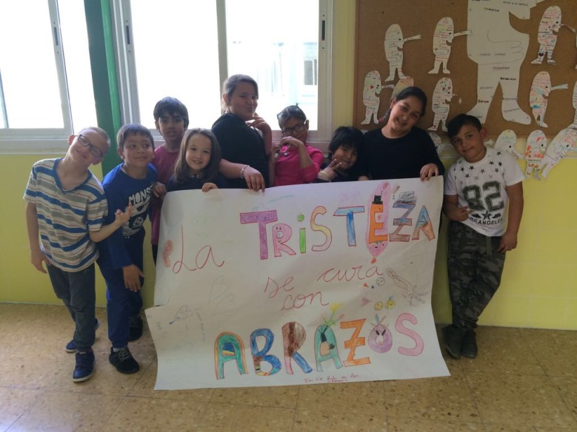
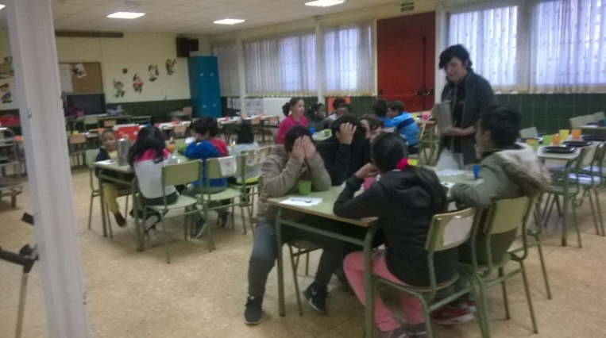
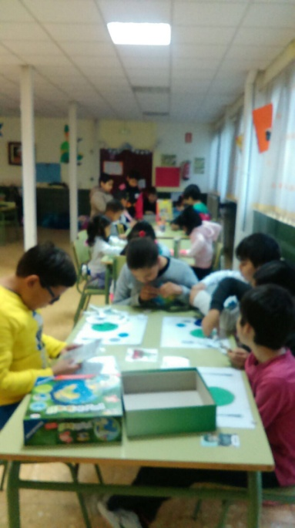
En Madrid, a 3 de Abril de 2017

